49121006 林容榆 ( Jero )

Project：Human Tracking

INTRODUCTION
在靜態單一攝影機下，輸入一序列影像，利用人工的方式圈選影像中一塊ROI( Region of Intresting )，獲得區域中Hue的資訊分布，對原影像作Back Projection取得顏色分佈概率，進而找出作過Back Projection後影像的重心以Mean Shift演算法做追蹤。每個Frame均是以同一個Hue Histogram單獨個別去作Back Projection再運作。

PROCEDURES
Step 1
在影像框一個區塊R，並得到R中的Hue Histogram，以H表示之。
Step 2
根據序列影像每個Frame的每個Pixel的顏色值去找存在於H這個Histogram中所佔的比例，此步驟為Back Projection，得到灰階影像B。
Step 3
對影像B做Mean Shift。找出整張B的重心位置( Xmc, Ym )，然後將原本的方形區域R的中心點 ( Xc, Yc ) 移至 ( Xmc, Ym )。

RESULT
< Original > < Back Projection >
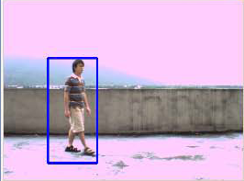
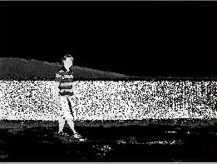

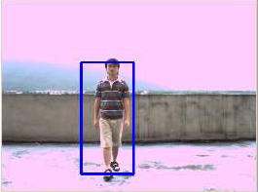
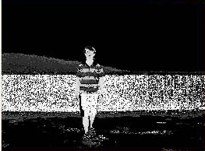

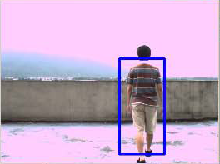
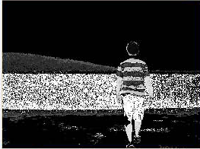

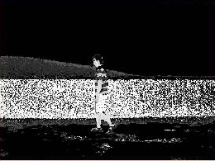
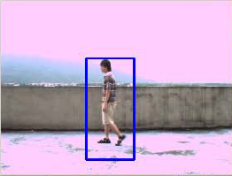

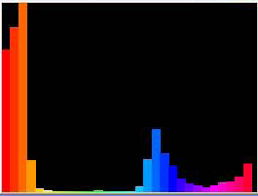
圖1. 所選區域R中Hue的Histogram。橫軸一個單位為6度角，縱軸為此顏色的個數。

從Back Projection的影像可以看出人物後面的牆也有不錯的分數，但在這個例子中為一固定矩形，所以重心幾乎落在中心的位置上。例外由於人物所佔的高度 (在影像中Y軸的長度) 比牆大，所以在計算重心的時候可以抓到人物的位置，倘若以牆比人高的例子作實驗，則會發生錯誤。

CONCLUSIONS
此方法的缺點在於如一開始手工圈選區域並不足以代表所欲追蹤物件的顏色分佈的話，或是當影像中接近此顏色分佈的區域過大，都會造成追蹤失敗。
接下來可做的部份，搭配Background Subtraction以作較精準的偵測，以及考慮當環境光有變化的情形時仍能正確的追蹤物體。

